**Chapter10：**

4. （1）聚类超前：



（2）离散超前：

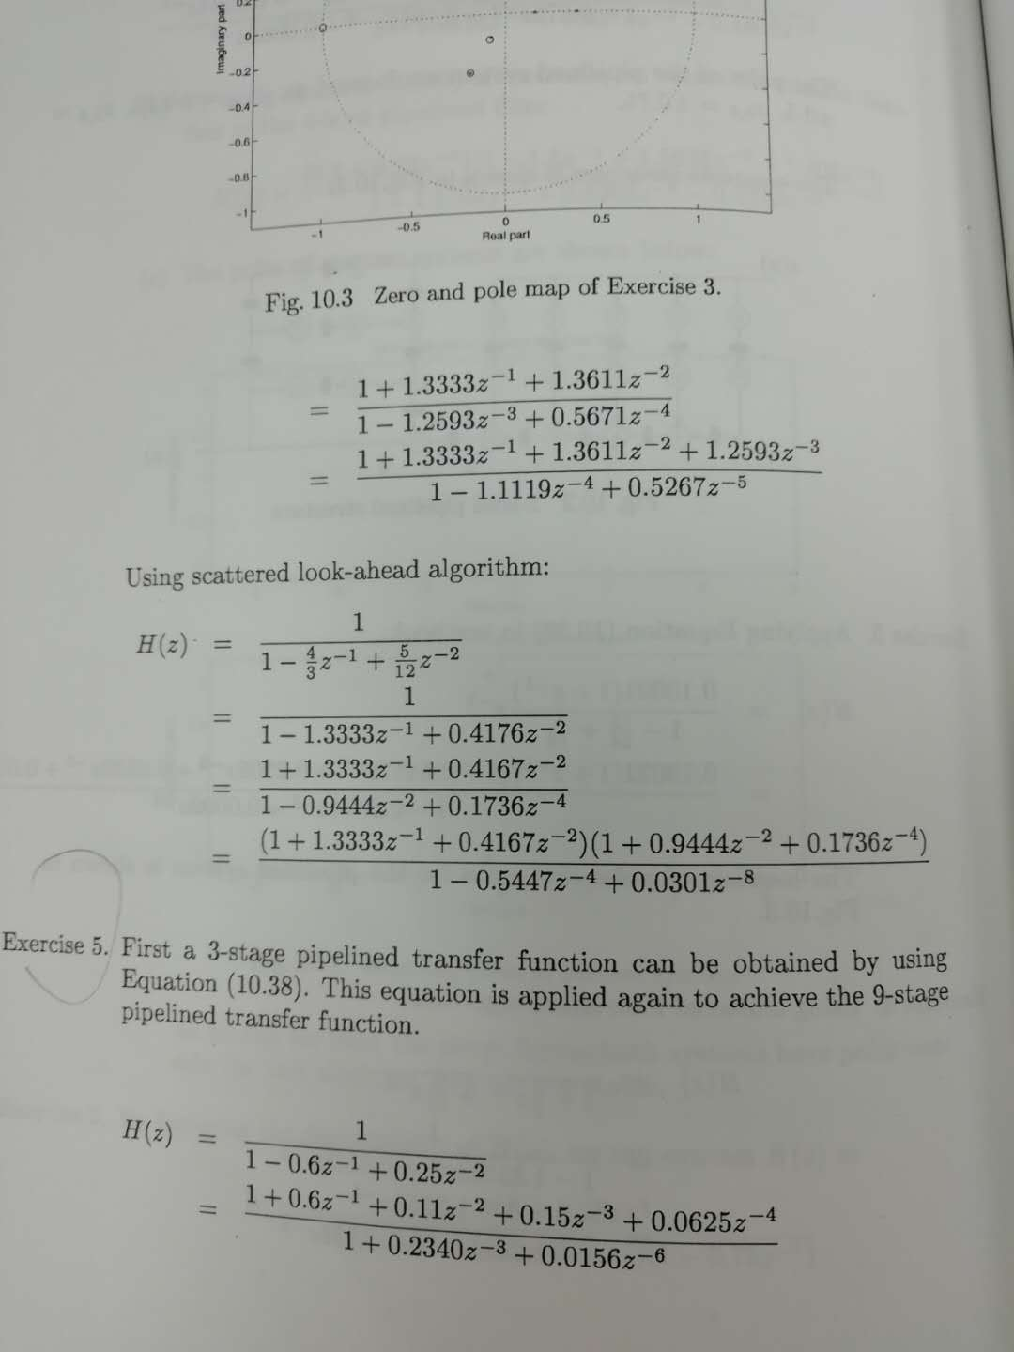

5.传输函数：



零极点图如下：

